**Cárguelo**

* En el audífono derecho, conecte con cuidado el cable micro USB en el puerto de carga micro USB. Y conecte el otro extremo del cable bien a un puerto USB del ordenador o a un cargador USB – de vehículo o de pared compatible.
* Aparecerá una luz LED roja constante para indicar que el auricular se está cargando.
* Cuando la carga esté complete, la luz LED cambiará a color azul.
* El tiempo de carga es de aproximadamente 1 a -2 horas.

**Encendido / Apagado**

* Mantenga pulsado el botón power situado en el lateral derecho del auricular durante aproximadamente 5 segundos.
* El auricular emitirá un pitido y se iluminará una luz LED roja para indicar que el auricular está conectado.
* Para apagar el auricular Bluetooth inalámbrico, vuelva a mantener pulsado el botón power durante 6 segundos hasta que la luz LED se apague.

**Emparejar y conectar el nuevo dispositivo**

* Encienda el auricular inalámbrico Bluetooth (remítase a la sección “Encendido”).
* Para emparejar el auricular con un nuevo dispositivo, la luz LED roja y azul parpadean de forma alternativa para indicar que está listo para emparejarse con su dispositivo.
* En el smartphone, tableta o reproductor multimedia con el Bluetooth activado, navegue por el menú de configuración Bluetooth; conecte la propiedad Bluetooth y busque nuevos dispositivos.
* Tras unos segundos, verá que aparece el “BTH-250”.
* Toque este modelo para seleccionarlo. Una luz LED azul constante indica que el dispositivo se ha emparejado correctamente.
* Con el Bluetooth del dispositivo emparejado previamente encendido y al alcance, el auricular se volverá a conectar automáticamente el último dispositivo Bluetooth al que se conectó.

**NOTA: Si el auricular no se usa en 10 minutos, los auriculares se apagarán automáticamente para ahorrar batería.**

**Reproducir**

* Conecte su dispositivo al auricular mediante Bluetooth (remítase a la sección “Emparejar y conectar”).
* Abra su aplicación de música favorita y pulse reproducir.
* Controle la música, la pista y el volumen de su dispositivo o controle la música y el volumen desde la pantalla táctil (remítase a la “función táctil”. Pulse el botón Power una vez para reproducir / hacer una pausa en la música y responder llamadas; púlselo dos veces para remarcar el último número marcado en su teléfono y manténgalo pulsado para rechazar una llamada entrante.
* Todo el audio, incluyendo música, juegos, vídeos y notificaciones se enrutará a través del auricular.

**Función táctil**

* Pulse la zona A (remítase al diagrama del producto) para bajar el volumen.
* Pulse la zona B (remítase al diagrama del producto) para subir el volumen
* Mantenga pulsada la zona A (remítase al diagrama del producto) para cambiar a la pista anterior.
* Mantenga pulsada la zona B (remítase al diagrama del producto) para cambiar a la pista siguiente.
* **Pulsar tanto la zona A como la zona B puede modificar el idioma del indicador cuando el auricular BT no esté conectado cerca de ningún dispositivo BT.**

NOTA: Pulsar el gesto y tocar el área correcta le ofrecerá una experiencia fluida.

**Problemas y soluciones**

No hay alimentación

Recargue el auricular inalámbrico Bluetooth usando el cable micro USB.

La música no se reproduce en el Bluetooth

Asegúrese de que el dispositivo Bluetooth dispone de un perfil A2DP. Compruebe si ambos dispositivos están emparejados y conectados al Bluetooth. Reinicie el auricular para volver a conectar su dispositivo Bluetooth.

El dispositivo Bluetooth no se reconectará con el teléfono.

Navegue por el menú de configuración Bluetooth en su dispositivo Bluetooth; toque “BTH-250”, y seleccione “Forget”. Ahora siga los pasos para volver a emparejar el dispositivo. O, mantenga pulsado el botón power en el auricular (mientras está encendido) para desconectar los auriculares de cualquier dispositivo conectado. Posteriormente, siga los pasos para volver a conectar el dispositivo.

**Diagrama del producto**

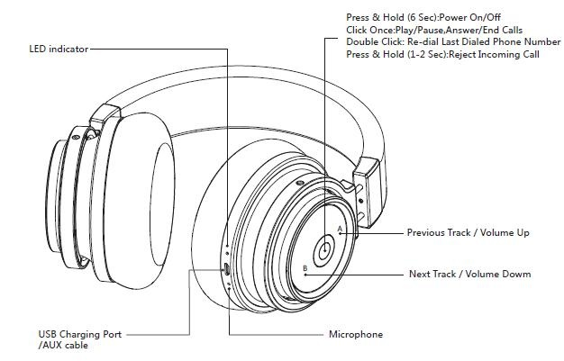

|  |
| --- |
| **ES** |
| Indicador LED |
| Puerto de carga USB / cable AUXILIAR |
| Manténgalo pulsado (6 Segundos): Encendido/Apagado  Haga clic una vez: Reproducir/Pausa, Responder/Finalizar llamadas  Haga doble clic: Remarcar el último número de teléfono marcado  Manténgalo pulsado (1-2 Segundos): Rechazar llamada entrante |
| Pista anterior / subir volumen |
| Siguiente pista / bajar volumen |
| Micrófono |

TODOS LOS DERECHOS RESERVADOS, COPYRIGHT DENVER ELECTRONICS A/S



Los equipos eléctricos y electrónicos, y las pilas o baterías incluidas, contienen materiales, componentes y sustancias que pueden ser perjudiciales para su salud y para el medio ambiente, si el material de desecho (equipos eléctricos y electrónicos y baterías) no se manipula correctamente.

Los equipos eléctricos y electrónicos, y las pilas o baterías incluidas, llevan un símbolo de un cubo de basura cruzado por un aspa, como el que se ve a continuación. Este símbolo indica que los equipos eléctricos y electrónicos, y sus pilas o baterías, no deberían ser eliminados con el resto de basura del hogar, sino que deben eliminarse por separado.

Como usuario final, es importante que usted remita las pilas o baterías usadas al centro adecuado de recogida. De esta manera se asegurará de que las pilas y baterías se reciclan según la legislación y no dañarán el medio ambiente.

Todas las ciudades tienen establecidos puntos de recogida, en los que puede depositar los equipos eléctricos y electrónicos, y sus pilas o baterías gratuitamente en los centros de reciclaje y en otros lugares de recogida, o solicitar que sean recogidos de su hogar. Puede obtener información adicional en el departamento técnico de su ciudad.

Por la presente, Inter Sales A/S declara que el tipo de equipo radioeléctrico BTH-250 es conforme con la Directiva 2014/53/EU. El texto complete de la declaración de conformidad de la UE está disponible en la siguiente dirección de internet: www.denver-electronics.com y posteriormente, haga clic en el ICONO búsqueda situado en la parte superior de la página web. Escriba el número de modelo: BTH-250 Ahora entre en la página del producto, y la directiva roja se encuentra bajo descarga / otras descargas

Rango de funcionamiento de la Gama de frecuencia: 2402-2408MHz

Potencia de salida máxima: 40mW

DENVER ELECTRONICS A/S

Omega 5A, Soeften

DK-8382 Hinnerup

Dinamarca

www.facebook.com/denverelectronics